MindJunc Graph

智能知识图谱产品需求设计文档

版本 | 修订日期 | 修订人 | 修订内容概述
V1.0 | 2025/7/3 | 宋慈 | 初始版本

目录
智能知识图谱产品需求设计文档 1
1. 需求背景与目标 3
1.1 需求背景 3
1.2 需求目标 3
2. 产品概述 3
2.1 名词解释 3
2.2 角色定义 4
3. 产品总体设计 4
3.1 业务流程 4
2. 数据接入 (Data Ingestion): 5
3.2 产品架构 5
3.3 功能结构 7
4. 软件需求描述 8
4.1 知识图谱后台管理系统 8
4.1.1 图谱管理 8
4.1.2 本体建模 9
4.1.3 数据源管理 11
4.1.4 数据映射 12
4.1.5 任务管理 13
4.1.6 调度管理 14
4.1.7 知识预览 16
4.1.8 图谱分析 (基础版 - 后台) 16
4.1.9 系统管理 17
4.2 智能图析应用平台 18
4.2.1 首页 18
4.2.2 添加实体 19
4.2.3 拓展关系 20
4.2.4 筛选实体 21
4.2.5 查找路径 21
4.2.6. 共同邻居 22
4.2.7. 统计分析 22
4.2.8. 图计算 22

1. 需求背景与目标

1.1 需求背景
知识图谱作为符号主义人工智能的核心技术之一（与连接主义并列），其核心价值在于对多模态、多源异构数据以及其中蕴含的多维复杂关系进行高效处理与直观的可视化展示。它能够将社会生活和生产活动中难以直接用数学模型精确刻画的关联属性，融合并构建成一张以“关系”为纽带的数据网络。简而言之： 知识图谱是一种由实体（Entity）、关系（Relationship） 和属性（Attribute） 构成的结构化数据模型。通过对图谱中关系网络的挖掘与分析，能够揭示隐藏在数据之下的深层关联，并提供直观的洞察。

1.2 需求目标
知识图谱是大数据时代知识表示的重要形态之一，其结构化的知识组织方式高度契合人类的认知思维模式，是构建强健人工智能系统的基础设施。本产品的数据基础来源于数据治理平台，依托该平台强大的结构化数据提取与清洗加工能力，我们旨在提供一套完整的知识图谱构建与应用服务工具链。该工具链涵盖但不限于本体建模、知识接入（数据映射与任务调度）、知识融合、知识加工（推理、计算等）、知识应用（查询、分析、服务）等核心功能模块，赋能用户高效构建、管理和利用知识图谱，驱动智能化应用场景落地。

2. 产品概述

2.1 名词解释
- 知识图谱 (Knowledge Graph): 一种结构化的语义知识库，用于形式化地描述现实世界中的概念（实体）及其相互之间的关联（关系）。 其基本组成单位是由“实体(Entity) - 关系(Relationship) - 实体(Entity)”构成的三元组 (Triple)。例如，在社交网络图谱中，实体可以是“人”或“公司”，关系可以是“就职于”。
- 实体类型 (Entity Type): 也称为概念，是本体中的基础单元，它是对具有共同特征的一类对象的抽象分类描述。例如：“电影”、“人物”、“公司”。
- 实体实例 (Entity Instance): 简称实体 (Entity)，是知识图谱三元组中的核心元素之一，指代某个具体的、独一无二的事物对象。例如：电影《霸王别姬》、人物“张三”。
- 关系类型 (Relationship Type): 描述实体类型之间存在的语义关联的分类。例如：在实体类型“人物”与“电影”之间，可以定义“主演”、“导演”等关系类型。
- 关系实例 (Relationship Instance): 简称关系 (Relationship)，是知识图谱三元组中的核心元素之一，指代特定实体实例之间存在的具体语义关联。例如：实体“张三”与实体“李四”之间存在“同事”关系实例。
- 数据源 (Data Source): 构建知识图谱所需的原始数据集合。创建知识图谱前，必须收集并接入基础数据。本产品支持从对象存储服务(OBS) 导入结构化数据作为图谱构建的基础。
- 数据映射 (Data Mapping): 定义并建立基础数据表字段与知识图谱本体结构（实体类型/实例的属性、关系类型/实例的属性） 之间的对应关系的过程。
- 数据接入任务 (Data Ingestion Task): 根据预定义的数据映射规则，将结构化源数据转换为图数据库存储格式（三元组）并加载到图数据库中的执行过程。
- 关系探查 (Relationship Exploration / Path Finding): 分析并可视化两个或多个实体实例之间存在的所有可能的关系路径，揭示它们之间潜在或显性的连接方式。

2.2 角色定义
- 业务领域专家 (Domain Expert): 精通特定业务领域知识，负责主导知识图谱的本体建模（定义实体类型、关系类型及其属性），确保图谱结构准确反映业务语义。
- 知识运营人员 (Knowledge Operator): 具备数据管理和图谱基础知识，负责执行数据接入相关工作，包括数据源管理、数据映射配置、任务调度监控、日常图谱数据运维等。
- 图谱分析人员 (Graph Analyst): 知识图谱的核心使用者，利用图谱的查询、可视化分析、图计算等能力，进行关系挖掘、模式发现、辅助决策等深度分析工作。

3. 产品总体设计

3.1 业务流程
知识图谱的构建采用自顶向下 (Top-Down) 的方法，流程如下：
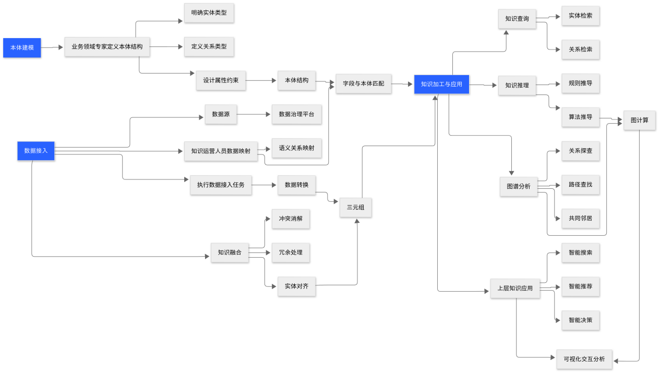
- 本体建模 (Ontology Modeling): 由业务领域专家定义知识图谱的本体结构（类比数据库Schema设计），明确需要哪些实体类型、关系类型及其属性。
- 数据接入 (Data Ingestion):
- 数据来源于数据治理平台（处理后的结构化表）或其他外部数据源（如政务云、行业平台）。
- 知识运营人员进行数据映射，将源数据字段与本体结构建立对应关系。
- 配置并执行数据接入任务，将结构化数据转换并加载为图数据库中的三元组数据。此过程通常包含知识融合 (Knowledge Fusion) 步骤，解决数据冲突、冗余等问题。
- 知识加工与应用 (Knowledge Processing & Application): 在图谱数据基础上：
- 进行知识查询 (Knowledge Query)：检索特定实体或关系信息。
- 进行知识推理 (Knowledge Reasoning)：基于规则或算法推导隐含知识。
- 支撑上层知识应用：如智能搜索、智能问答、智能推荐、智能决策等（在“智能图析”或第三方应用中实现）。
- 提供图谱分析 (Graph Analysis)：如关系探查、路径查找、共同邻居、图计算等可视化交互分析。

3.2 产品架构
知识图谱产品功能架构分为四层：
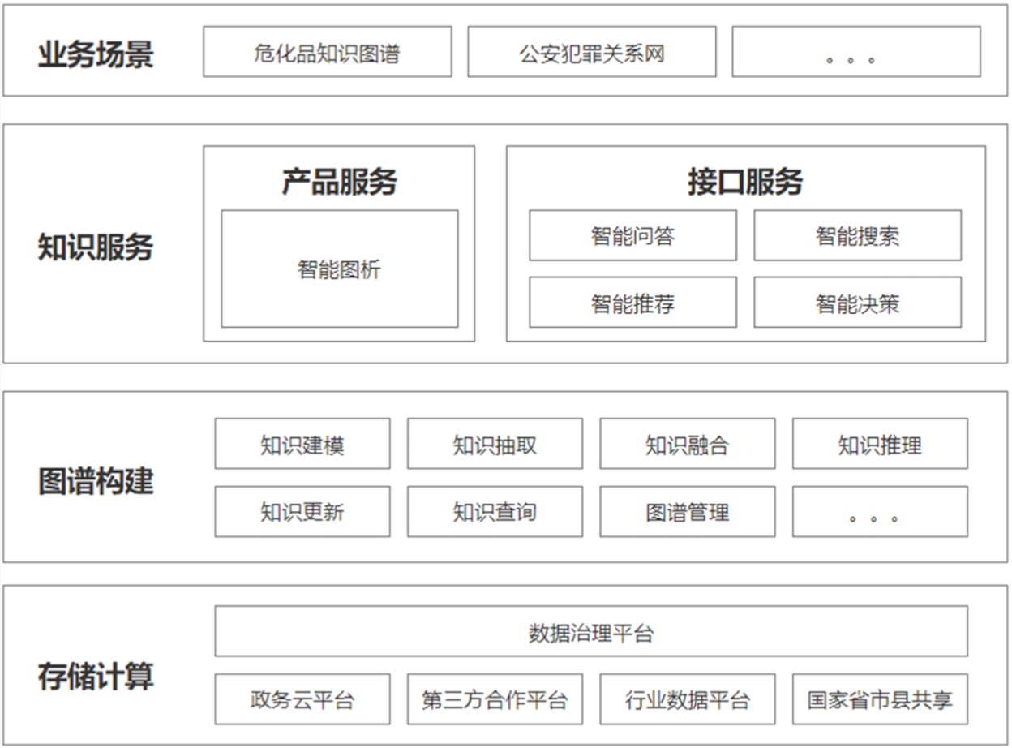
- 存储计算层 (Storage & Computing): 基础资源支撑层。
- 包含：图数据库（存储三元组）、大数据计算引擎（处理融合、计算）、算法引擎（推理、图算法）。
- 数据来源： 核心数据来自数据治理平台。
- 资源支撑： 政务云平台、第三方合作平台、行业数据平台等提供基础设施。
- 图谱构建层 (Graph Construction): 面向图谱开发与运营人员。
- 提供可视化工具平台，支持：
- 本体建模（图形化定义本体）
- 数据源管理
- 数据映射（可视化拖拽配置）
- 任务管理（接入任务配置与调度）
- 知识预览（查看接入结果）
- 图谱管理（如“我的图谱”）
- 核心价值： 极大简化传统代码开发模式，提升构建效率，缩短构建周期，降低构建与运维成本。提供直观界面，方便运营人员监控数据状态和结构。
- 知识服务层 (Knowledge Services): 面向应用层提供能力输出。
- 智能图析 (Smart Graph Analysis): 内置的、面向前台用户的交互式图谱分析应用，提供强大的可视化探索、关系挖掘、图计算等能力（详见4.2节）。
- 开放平台 (Open Platform): 面向第三方开发者。
- 通过服务总线 (Service Bus) 和标准化 API 接口服务，封装并开放图谱核心能力（如实体查询、关系查询、路径查询、推理服务等）。
- 赋能场景： 方便开发者快速集成，实现智能搜索、智能问答、智能决策、智能推荐等上层应用。
- 业务场景层 (Business Scenarios): 知识图谱的价值落地层。
- 展示知识图谱在具体行业的应用实例，例如：
- 危化品知识图谱（管理物质属性、法规、事故案例等）
- 应急预案智能推荐（基于事件、资源、地理等图谱关联推荐预案）
- 公安犯罪关系网络分析（挖掘嫌疑人、团伙、资金、通讯等关联）
- ... (其他行业场景)

3.3 功能结构
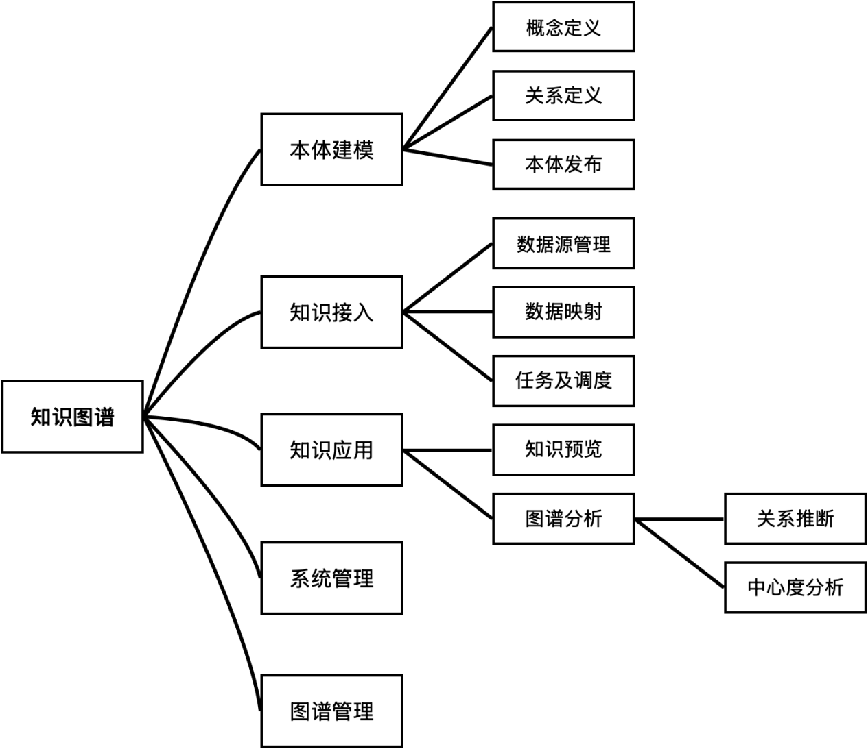

4. 软件需求描述

4.1 知识图谱后台管理系统

4.1.1 图谱管理
- 用户场景： 用户（主要是知识运营/建模人员）需要集中管理其创建或负责的所有知识图谱项目，包括查看列表、创建新图谱、进入特定图谱进行详细配置。
- 原型：
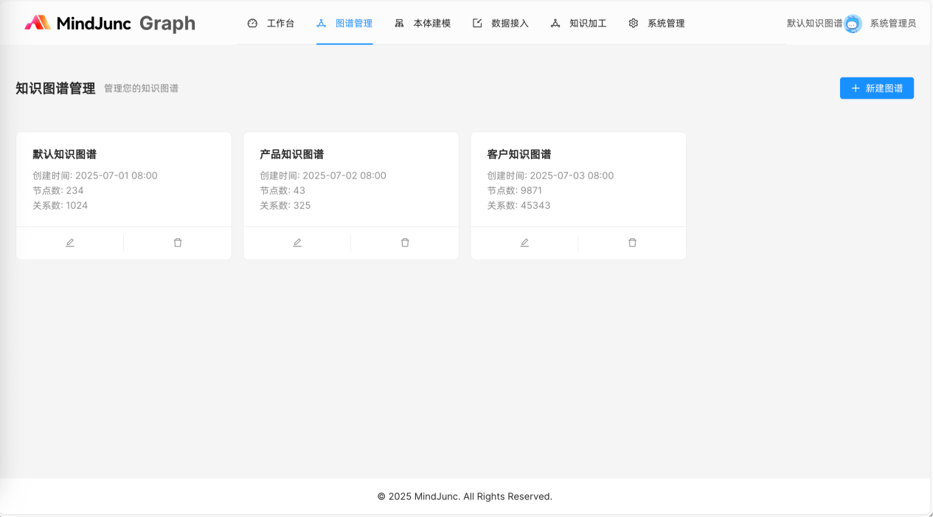
- 功能说明：
- 图谱列表：
- 以列表视图展示用户有权限访问的所有知识图谱。
- 展示项 (至少包含)： 图谱名称、图谱描述/说明、创建时间、最后更新时间、状态（如：构建中、已发布）。
- 排序： 默认按创建时间降序排列。
- 操作： 点击图谱名称/条目，进入该图谱的详细配置与管理中心。
- 创建图谱：
- 提供“新建图谱”入口。
- 用户需输入图谱名称（必填，系统内唯一）、图谱描述（可选）等信息。
- 可选择基于模板或从零开始创建。

4.1.2 本体建模
- 用户场景： 业务领域专家或知识运营人员需要可视化地定义和编辑知识图谱的本体结构（实体类型、关系类型及其属性）。
- 原型：
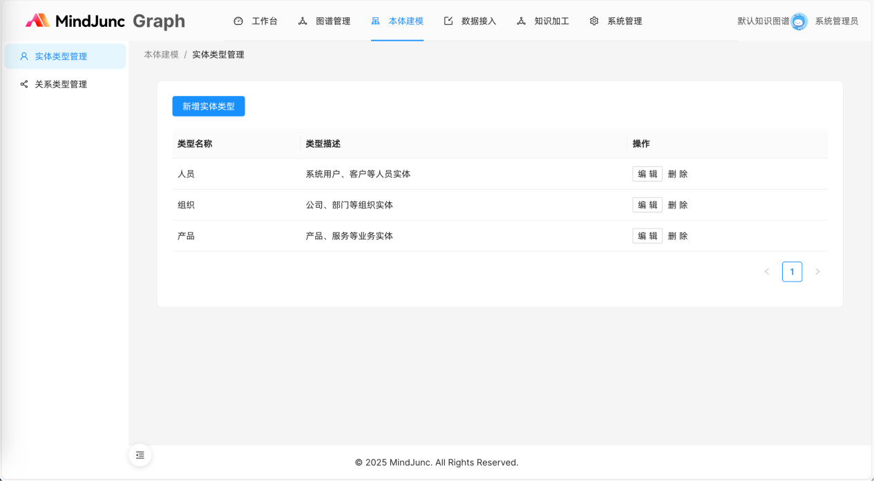
- 功能说明：
- 创建/编辑实体类型 (Entity Type):
- 方式1 (空白创建)： 点击“创建空白实体类型”，在画布上添加新节点，手动输入实体类型名称、添加/编辑其属性定义（属性名、数据类型、约束等）。
- 方式2 (实体库复用)： 从系统“实体类型库”（见4.1.9）中拖拽已有实体类型到画布，系统自动加载其定义（名称、属性），用户可在此基础上修改（需考虑版本/复用策略）。
- 方式3 (基于数据表)： 从“数据源管理”中拖拽结构化数据表到画布，系统自动建议生成对应的实体类型（表名→实体类型名，字段→属性），用户确认或调整，并自动建立该实体类型与源数据表的映射关联。
- 编辑： 选中画布上的实体类型节点，可编辑其名称、属性（增删改）。
- 创建/编辑关系类型 (Relationship Type):
- 方式1 (空白创建)： 在画布上连接两个实体类型节点，自动创建关系连线。手动输入关系类型名称、添加/编辑其属性定义。
- 方式2 (基于数据表)： 在创建关系时，可选择关联的数据表（通常包含连接两个实体实例的外键或关联表）。拖拽数据表字段到关系连线上或其属性面板，定义关系属性，并自动建立该关系类型与源数据表（或特定字段）的映射关联。
- 编辑： 选中画布上的关系类型连线，可编辑其名称、属性（增删改）、连接的源和目标实体类型。
- 图谱操作：
- 保存 (Save)： 保存当前画布上的所有建模操作到当前编辑版本（草稿或主线开发分支）。
- 发布 (Publish)： 将当前已保存的主线建模内容正式上线。此操作会：
- 将建模结果（本体结构）持久化存储为线上版本。
- 覆盖之前的线上版本。
- 通常作为后续数据接入任务的依据。
- 恢复 (Revert)： 将当前画布中正在编辑但未发布的内容，丢弃并回退到最后一次发布的线上版本状态。用于放弃未完成的修改。

4.1.3 数据源管理
- 用户场景： 知识运营人员需要管理用于构建特定图谱的基础数据表，方便在数据映射和本体建模时快速选择和引用。
- 原型：
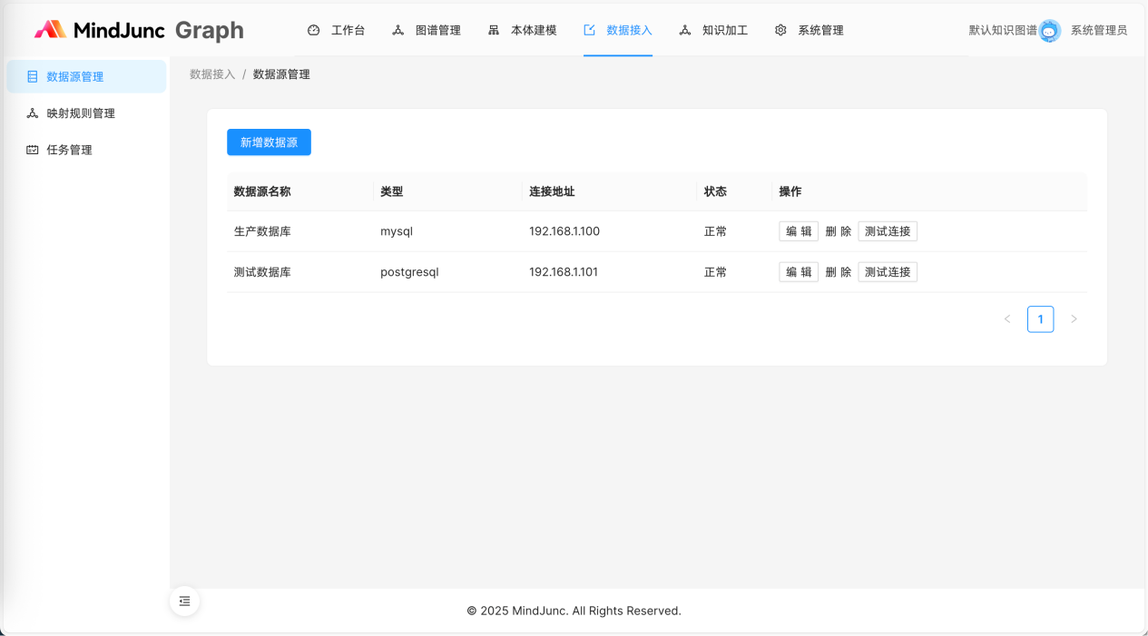
- 功能说明：
- 数据表管理：
- 展示已接入（如从OBS导入）到当前图谱项目下的所有结构化数据表列表。
- 展示表名、来源、大小、字段数、导入时间等基本信息。
- 支持按名称、来源等条件筛选和搜索。
- 删除数据表：
- 对于尚未被任何数据映射配置引用的数据表，提供“删除”操作。
- 执行删除将从本图谱项目的数据源列表中移除该表及其元数据信息（不影响原始OBS数据）。

4.1.4 数据映射
- 用户场景： 知识运营人员需要将数据源中的表字段，精确地映射到本体建模阶段定义的本体结构（实体实例的属性、关系实例的属性）上，指导数据接入任务将结构化数据转化为图数据。
- 原型：
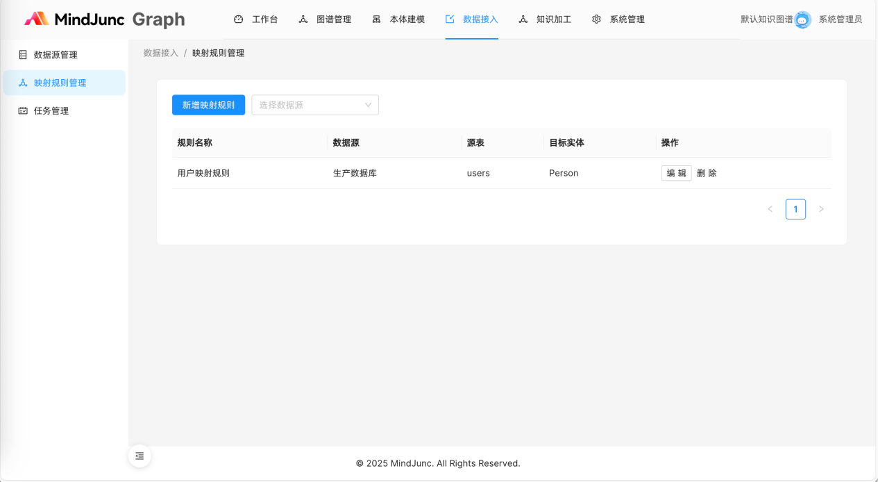
- 功能说明：
- 实体映射 (Entity Mapping):
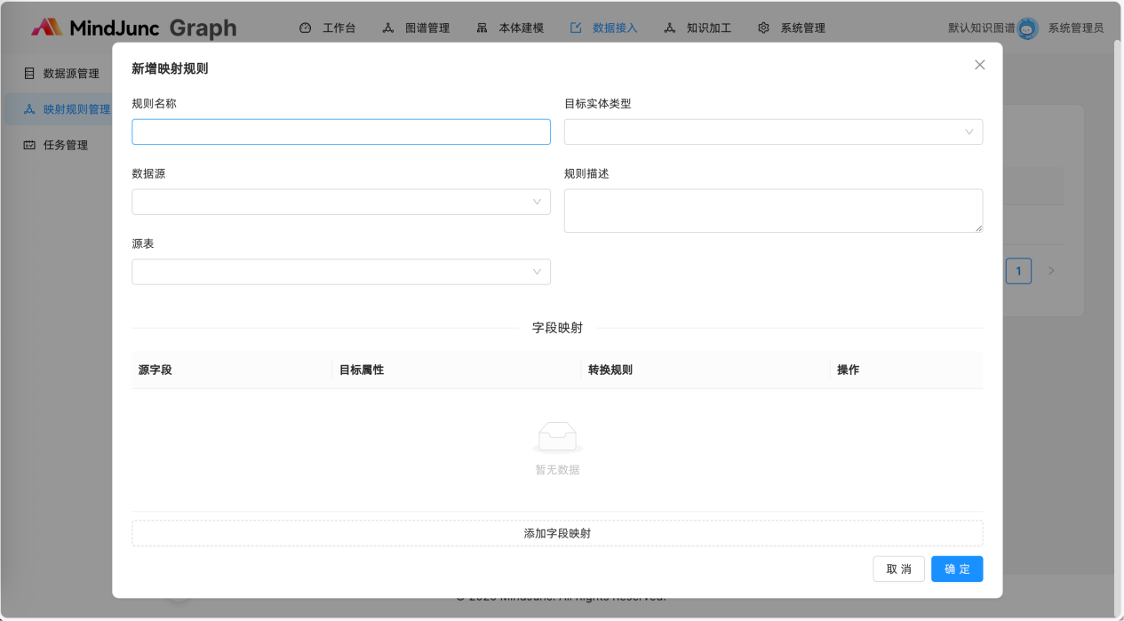
- 用户选择一个实体类型。
- 用户选择一个与该实体类型关联的数据源表（通常在建模时已关联，或在此处选择）。
- 通过可视化拖拽方式：
- 将数据表字段 拖拽 到实体类型的属性上，建立字段值到属性值的映射。
- 关键： 指定数据表中的一个或多个字段作为该实体类型的 唯一标识符(ID) 映射（用于生成唯一实体实例ID）。
- 支持配置字段转换规则（如字符串处理、日期格式化等，可选）。
- 关系映射 (Relationship Mapping):
- 用户选择一个关系类型。
- 用户选择一个与该关系类型关联的数据源表（通常是包含两个外键的关联表，或在建模时已关联）。
- 通过可视化拖拽方式：
- 将数据表字段 拖拽 到关系类型的属性上。
- 关键： 指定数据表中的字段映射到关系的 起始实体ID 和 目标实体ID (通常是映射到对应实体类型的ID属性来源字段)。
- 支持配置字段转换规则。

4.1.5 任务管理
- 用户场景： 知识运营人员需要配置数据接入任务的调度策略（周期或手动），并控制任务的启停。
- 原型：
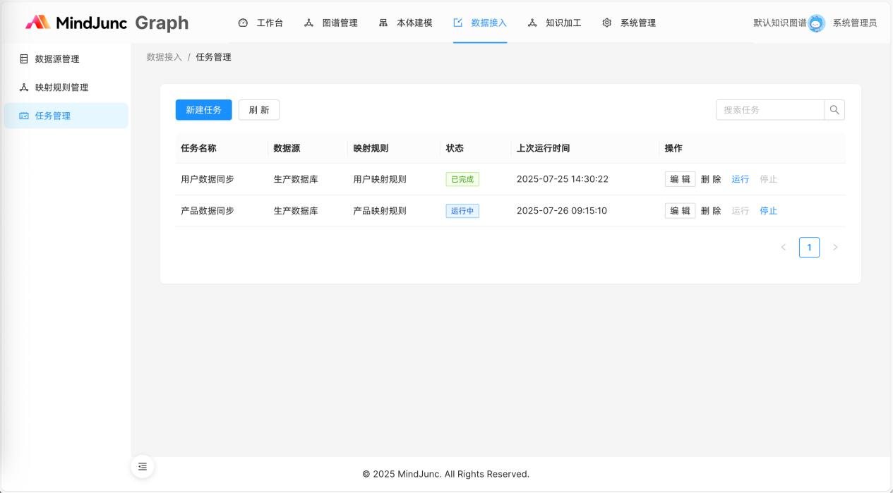
- 功能说明：
- 调度配置 (Scheduling Configuration):
- 支持设置任务的执行周期：按日、按周、按月 执行。
- 支持设置具体的执行时间点（如每天凌晨2点）。
- 调度开关 (Scheduler Switch):
- 提供开启/关闭按钮控制该图谱的周期调度任务。
- 只有处于“开启”状态时，系统才会按照预设的周期自动触发数据接入任务。
- 关闭后，周期任务将暂停。

4.1.6 调度管理
- 用户场景： 知识运营人员需要监控数据接入任务的执行历史、状态、结果，并支持手动触发即时任务。
- 原型：
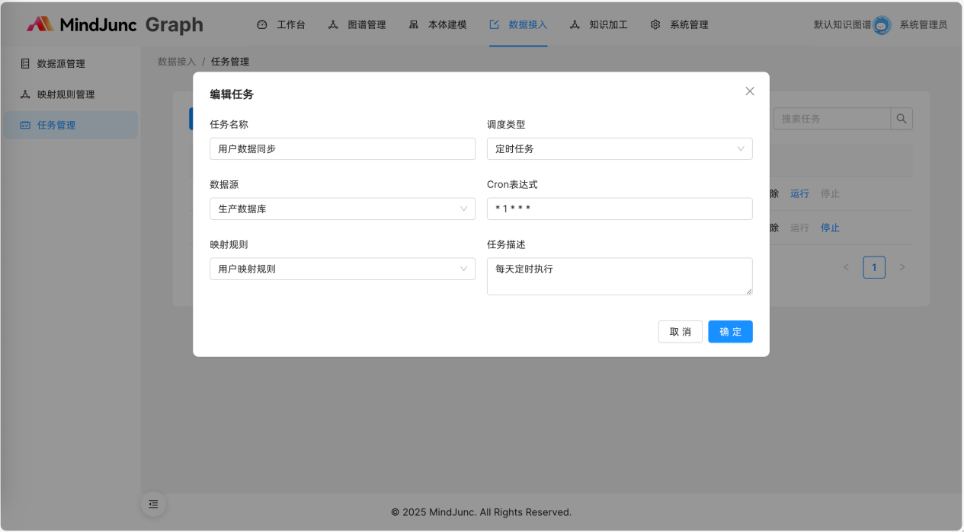
- 功能说明：
- 任务列表 (Task List):
- 按任务开始执行时间降序排列展示所有任务记录（包括周期自动触发的和手动触发的）。
- 展示项 (至少包含)： 任务ID、触发类型（周期/手动）、开始时间、结束时间、状态（运行中、成功、失败）、导入实体实例数、导入关系实例数、耗时。
- 支持按状态、时间范围、触发类型筛选。
- 手动创建任务 (Manual Task Creation):
- 提供“新建任务”或“立即执行”按钮。
- 允许用户选择执行范围：可以基于已配置的所有映射执行全量/增量接入，也可选择性执行特定的“实体映射”或“关系映射”。
- 任务详情 (Task Details):
- 点击列表中的任务，进入详情页。
- 展示： 任务执行的详细信息，包括：
- 起止时间、状态、日志摘要。
- 各实体映射导入的实例数。
- 各关系映射导入的实例数。
- 错误信息（若有）。
- 可查看执行日志详情。
- 可查看本次任务涉及的数据映射配置快照（可选）。

4.1.7 知识预览
- 用户场景： 知识运营人员或图谱分析人员需要快速验证数据接入结果，查看具体实体实例和关系实例的数据。
- 原型：
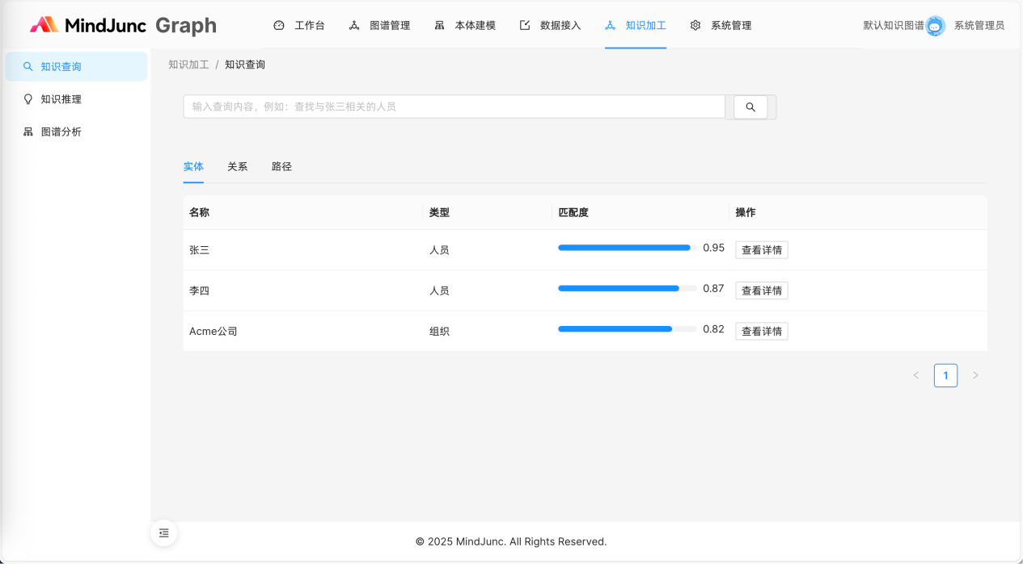
- 功能说明：
- 实体实例查询预览：
- 提供查询界面（可按实体类型、属性值搜索）。
- 展示查询到的实体实例列表及其详细信息（所有属性及值）。
- 例如：查询“自然人”类型实体，展示姓名、身份证号、性别、电话等属性值。
- 关系实例查询预览：
- 提供查询界面（可按关系类型、起始/目标实体ID、属性值搜索）。
- 展示查询到的关系实例列表及其详细信息（所有属性及值，以及关联的起始/目标实体ID）。
- 例如：查询“家庭关系”类型关系，展示关系信息（如父子）、本人身份证号、父亲身份证号、母亲身份证号等。

4.1.8 图谱分析 (基础版 - 后台)
- 用户场景： 用户（运营或分析人员）在后台需要基本的图谱可视化能力，进行简单的实体搜索和关系路径查看。
- 原型：
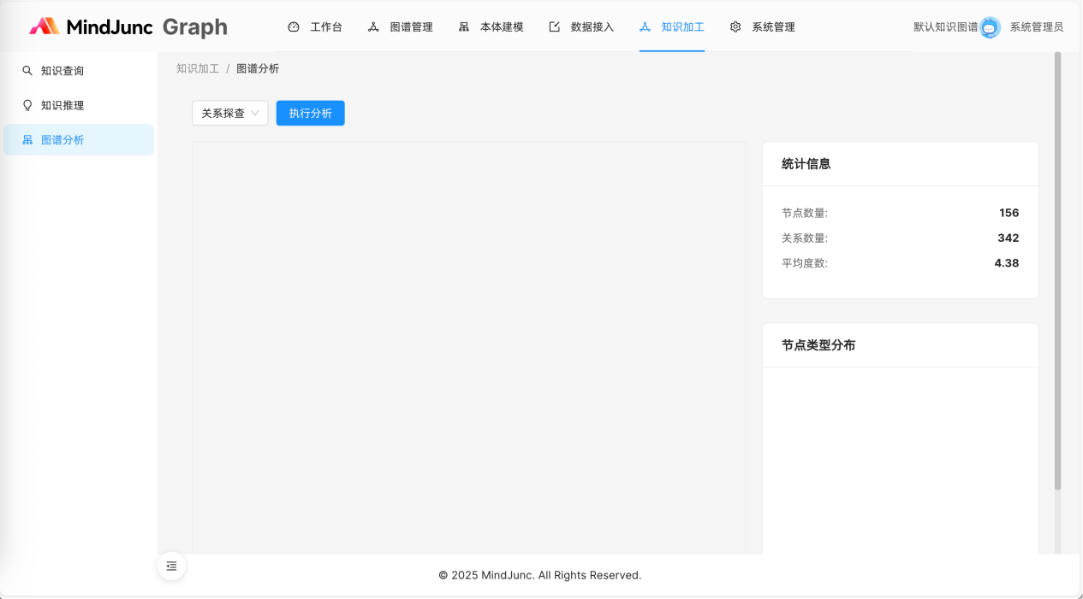
- 功能说明： (注意：此功能与4.2智能图析是互补关系，后台侧重基础查看，智能图析侧重深度分析)
- 实体搜索 (Entity Search):
- 输入实体名称、ID或属性值搜索特定实体实例。
- 搜索结果展示该实体的详细属性信息（如自然人：姓名、身份证号、电话等）。
- 可选： 在简单图视图上定位并高亮显示该实体节点。
- 关系探查 (Relationship Exploration / Path Query):
- 输入两个实体实例（如通过搜索得到）。
- 探查并展示这两个实体实例之间存在的所有直接关系或指定步数内的关系路径。
- 以图形化方式（节点+连线）展示路径，并可查看路径上每个节点和关系的详情。
- 例如： 探查“人A”与“公司B”之间可能存在的路径（如 A-员工->公司C<子公司-公司B）。

4.1.9 系统管理
复用Mindjunc底层统一的菜单管理、用户管理、部门管理、角色管理、数据连接管理等功能组件。
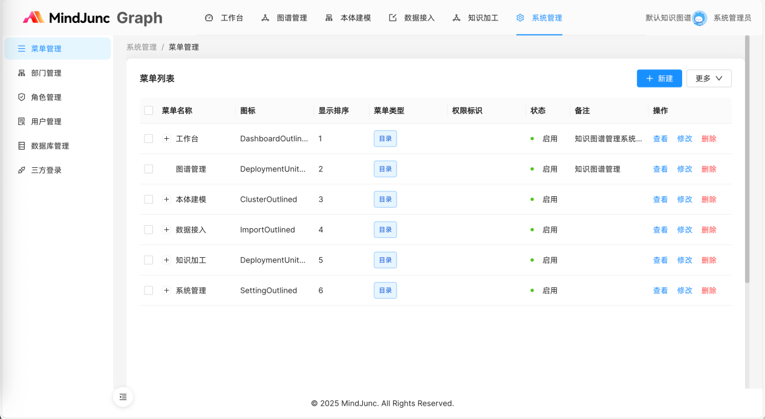

4.2 智能图析应用平台

4.2.1 首页
- 角色 (Actor): 门户用户 (图谱分析人员)
- 前置条件 (Precondition): 后台已完成知识图谱构建并成功执行至少一次数据接入任务（图数据库中有数据）。
- 后置条件 (Postcondition): 展示用户可操作的分析案例列表。
- 基本流程 (Basic Flow):
- 创建新案例： 用户选择一个已构建好的图谱空间（对应后台一个已发布且有数据的图谱），基于其图数据创建一个新的空白分析案例。
- 继续分析案例： 用户从列表中选择一个已有的分析案例，点击“继续分析”进入该案例的分析画布。
- 复制案例： 用户选择一个已有的分析案例，点击“复制”，创建一个内容相同的新案例（可重命名），用户可在副本上独立进行分析，不影响原案例。
- 删除案例： 用户选择一个或多个自己的分析案例，点击“删除”，永久移除选定的案例。
- 扩展流程 (Alternative Flow):
- 无可用图谱空间： 若系统中无任何图谱空间或所选图谱空间无有效图数据，提示用户：“当前智能图析功能不可用。请先前往后台完成知识图谱构建并成功执行数据接入任务生成图数据。”
- 案例被占用： 若用户尝试“继续分析”一个正在被其他用户（显示用户名）编辑的案例，提示：“该分析案例正在被 [用户名] 使用中，请稍后再试或复制该案例进行分析。”
- 图谱空间被删除： 若用户尝试创建新案例、继续分析或复制案例时，所依赖的后台图谱空间已被删除，提示：“关联的图谱空间 [图谱空间名] 不存在，无法操作。请联系管理员。” 若正在分析中依赖的图谱被删，提示并强制退出当前分析。
- 使用流程 (Usage Flow): 登录 -> 进入智能图析首页 -> 查看案例列表 -> (创建新案例 / 继续分析 / 复制 / 删除)

4.2.2 添加实体
- 角色 (Actor): 门户用户 (图谱分析人员)
- 前置条件 (Precondition): 已成功创建或进入一个具体的分析案例详情页面（画布初始可为空或有实体）。
- 后置条件 (Postcondition): 选定的实体实例被添加到分析画布中。
- 基本流程 (Basic Flow):
- 空白画布添加： 在新建的空白案例画布中，用户通过搜索或浏览，选择实体类型，并可设定属性筛选条件，查询符合条件的实体实例，选择部分或全部添加到画布。
- 现有画布添加： 在已有实体的画布中，用户同样可通过搜索（指定实体类型+属性条件），将新的实体实例（尤其是不同类型或满足新条件的实例）添加到画布中。
- 扩展流程 (Alternative Flow):
- 组合筛选：
- 支持添加多个属性筛选条件。
- 支持条件间的与(AND)、或(OR) 逻辑组合。
- 组合条件的执行优先级按照用户在界面上从上到下的顺序拼接。
- 结果去重： 实体查询结果列表应自动过滤掉当前画布中已存在的实体实例，避免重复添加。
- 使用流程 (Usage Flow): 在案例画布界面 -> 点击“添加实体”按钮 -> 选择实体类型 -> (可选)设置属性筛选条件 -> 查看过滤后的实体列表 -> 选择实体 -> 点击“添加至画布”。

4.2.3 拓展关系
- 角色 (Actor): 门户用户 (图谱分析人员)
- 前置条件 (Precondition): 画布中已存在一个或多个待分析的实体实例。
- 后置条件 (Postcondition): 从选中的实体实例出发，按照指定的关系和方向拓展出的新关系和新实体被增量添加到画布中，并与原有实体建立连接。
- 基本流程 (Basic Flow):
- 用户在画布上选中一个或多个实体实例。
- 设置拓展条件：
- 关系类型： 选择关注的一种或多种关系类型进行拓展。
- 方向： 指定拓展方向（出方向(从选中实体指向外)、入方向(指向选中实体)、双向）。
- 度数 (Hop/Degree)： 设置从选中实体开始向外拓展的步数（1度：直接邻居，2度：邻居的邻居，最多支持N度，通常N<=5）。
- 用户确认执行拓展操作。
- 系统查找符合条件的邻居实体和关系，增量添加到画布（只添加画布中尚未存在的节点和关系）。
- 扩展流程 (Alternative Flow):
- 性能与取消：
- 执行过程中显示加载状态（如进度条、旋转图标），并提供“取消”按钮。
- 设置超时限制（如60秒），若超时仍未完成，提示：“关系拓展数据量较大，请求超时。请尝试缩减拓展范围（如减少选中实体、限制关系类型、降低度数）后再进行操作。” 并自动取消本次操作。
- 增量添加： 严格保证是增量添加。例如，画布已有A->B->C。从A拓展1度关系（只找A的直接邻居），只会添加A的其他直接邻居（如D, E）和关系A->D, A->E，不会删除或影响已有的A->B->C。
- 画布容量限制：
- 节点数限制： 画布中节点总数上限为1000个。若本次拓展操作会导致节点总数超过1000，拒绝执行并提示：“操作失败：画布节点总数不能超过1000个。请先清理画布或减少拓展范围。”
- 关系数限制： 画布中关系总数上限为2000条。若本次拓展操作会导致关系总数超过2000，拒绝执行并提示：“操作失败：画布关系总数不能超过2000条。请先清理画布或减少拓展范围。”
- 使用流程 (Usage Flow): 在画布选中实体 -> 点击“拓展关系”按钮/菜单 -> 选择关系类型 -> 设置方向 -> 设置度数 -> (确认执行 / 取消)

4.2.4 筛选实体
- 角色 (Actor): 门户用户 (图谱分析人员)
- 前置条件 (Precondition): 画布中已存在实体和关系。
- 后置条件 (Postcondition): 画布中的实体和关系根据筛选条件在视觉上被区分（高亮显示或置灰隐藏）。
- 基本流程 (Basic Flow):
- 按实体类型筛选： 用户选择一种或多种实体类型，可设定：
- 显示：仅高亮显示这些类型的实体（其他类型实体置灰或半透明）。
- 置灰：将这些类型的实体置灰（其他类型实体正常显示）。
- 按实体属性筛选： 用户选择一种实体类型，并设置该类型下一个或多个属性的筛选条件（支持AND/OR组合），可设定：
- 显示：仅高亮显示该类型下满足条件的实体实例。
- 置灰：将该类型下满足条件的实体实例置灰。
- 扩展流程 (Alternative Flow):
- 关系连带效果： 当一条关系的起点实体或终点实体被置灰时，该关系线也自动置灰。只有当关系的两端实体都处于非置灰状态时，关系线才正常显示。
- 使用流程 (Usage Flow): 在画布界面 -> 打开“筛选面板” -> 选择筛选维度（类型/属性） -> 设置条件 -> 选择显示/置灰效果 -> 应用筛选。

4.2.5 查找路径
- 角色 (Actor): 门户用户 (图谱分析人员)
- 前置条件 (Precondition): 画布中已存在至少两个待分析的实体实例。
- 后置条件 (Postcondition): 在画布中高亮展示
- 基本流程 (Basic Flow):
- 在限定的关系度数下，查找两个实体间所有的连接路径；
- 在限定的关系度数下，查找两个实体间所有非循环的路径；
- 在限定的关系度数下，查找两个实体间所有最短路径
- 扩展流程 (Alternative Flow):
- 查找的数据范围可以仅基于图中的数据进行分析，也可以基于全量的图数据库进行查询；
- 通过设置必经实体类型或必经实体，可以对路径中间的实体进行针对性选择

4.2.6. 共同邻居
- 角色 (Actor): 门户用户 (图谱分析人员)
- 前置条件 (Precondition): 画布中已分布待查找共同邻居的实体
- 后置条件 (Postcondition): 画布中将分析实体的共同邻居选中展示
- 基本流程 (Basic Flow):
- 通过遍历选中实体的所有一度关系实体，取与所有选中实体都有连接的实体作为共同领军
- 支持按照关系类型进行筛选，以探查某一类或几类的关系的共同邻居。
- 扩展流程 (Alternative Flow):
- 查找的数据范围可以仅基于图中的数据进行分析，也可以基于全量的图数据库进行查询；

4.2.7. 统计分析
- 角色 (Actor): 门户用户 (图谱分析人员)
- 前置条件 (Precondition): 画布中已分布待统计分析的实体和关系
- 后置条件 (Postcondition): 图表展示分析结果
- 基本流程 (Basic Flow):
- 在某一具体实体类型/关系类型下，按实体/关系属性进行组合筛选，并将筛选结果按照列表展示各个属性值；
- 将筛选结果，按照实体属性设置分析维度，并按照条形图、折线图、饼图三种样式进行切换展示
- 扩展流程 (Alternative Flow):
- 统计列表中字段可以自定义进行增减展示

4.2.8. 图计算
- 角色 (Actor): 门户用户 (图谱分析人员)
- 前置条件 (Precondition): 画布中已分布待计算的实体
- 后置条件 (Postcondition): 表格展示计算结果
- 基本流程 (Basic Flow):
- 计算画布中各个节点的中心性，衡量网络中节点的重要性，包括度中心性、接近中心性、中介中心性，计算结果按中心性降序排列；
- 计算选中节点和画布中各个节点的相似性，衡量其相似程度，计算结果按相似度降序排序；
- 根据节点连接紧密程度将画布上节点进行分区归类，计算结果将同一社区下的节点对应到同一标签下
- 扩展流程 (Alternative Flow):
- 列表中实体点击后，在画布中选中居中展示

